高雄市三民區愛國國小 115學年度二年級校訂課程
飛嚐世界-全球視野素養導向教案
課程名稱：第一學期《認識果菜市場》、第二學期《飲食與我》
一、設計理念
飲食為每日生活所需，學生每日在餐桌上所見之食物與食材，有些並非為食物之原貌，愛國國小低年級的飲食教育多元活化課程欲先讓學生認識食物之原貌與來源，而愛國國小又因地利之便，有著全高雄市最大的果菜批發市場，可以帶學生前往認識大量的蔬菜與水果。
透過12年國教健康飲食教育學習內容重點與結合核心素養導向為理念，設計以「食物與營養」及「飲食與健康促進」作為低年級飲食教育的學習面向，結合實在高雄樂遊遊專輯內容，希望一年級先由感受食物五感的多元性，二年級能認識食物原貌至瞭解食物營養的重要性。
配合一與二年級校訂課程-葉來葉美麗，帶領孩子認識校園植物的樣貌與與感受校園，建立低年級學生初步科學認知的基礎，進而衍生低年級飲食教育素養導向教材的發想，讓孩
子感受食物所帶來的感覺，重新認識還未成為料理前的原始食物樣貌及感受。

- 單元學習目標：
1.能藉由認識果菜批發市場，學會在情境使用簡單的英文對話。
2.能藉由認識蔬果與飲食習慣，學會聽辨與認讀字母Aa-Zz。
3.瞭解食物與食品的差異，並學會在生活中養成正確的飲食行為。
4.建立紅綠燈飲食的觀念，並學會建立正確飲食計畫。
5.能知道食用過的蔬果原貌，並學會在日常生活中辨識。
6.能表達對於蔬果喜愛程度，並學會理解不喜愛的蔬果原因，進而提出解決的辦法。
7.能說出生活中簡易的蔬果與飲食文化的國際語言。
8.能透過不同飲食習慣，了解每個家庭的飲食文化差異。
9.能上台分享自身創作品，並學習欣賞同儕的創作。

- 模組架構
本單元共設計42節的授課時數，其課程架構分為一、二年級年段實施，如下圖，一年級「食在安心」：導入食物與食品的觀念，進而建立飲食紅綠燈的習慣，最後能為自己建立飲食計畫。二年級「原來如食」：帶領學生認識生活上食用過的蔬果，認識真實的蔬果食
物，並能表達自身對於蔬果的感受，進而建立正確的飲食習慣。課程架構與未來相關學習彙整如下：

學生先備經驗：
1.學生能辨別蔬果。
2.學生能對應營養午餐食譜與當天菜色內容。

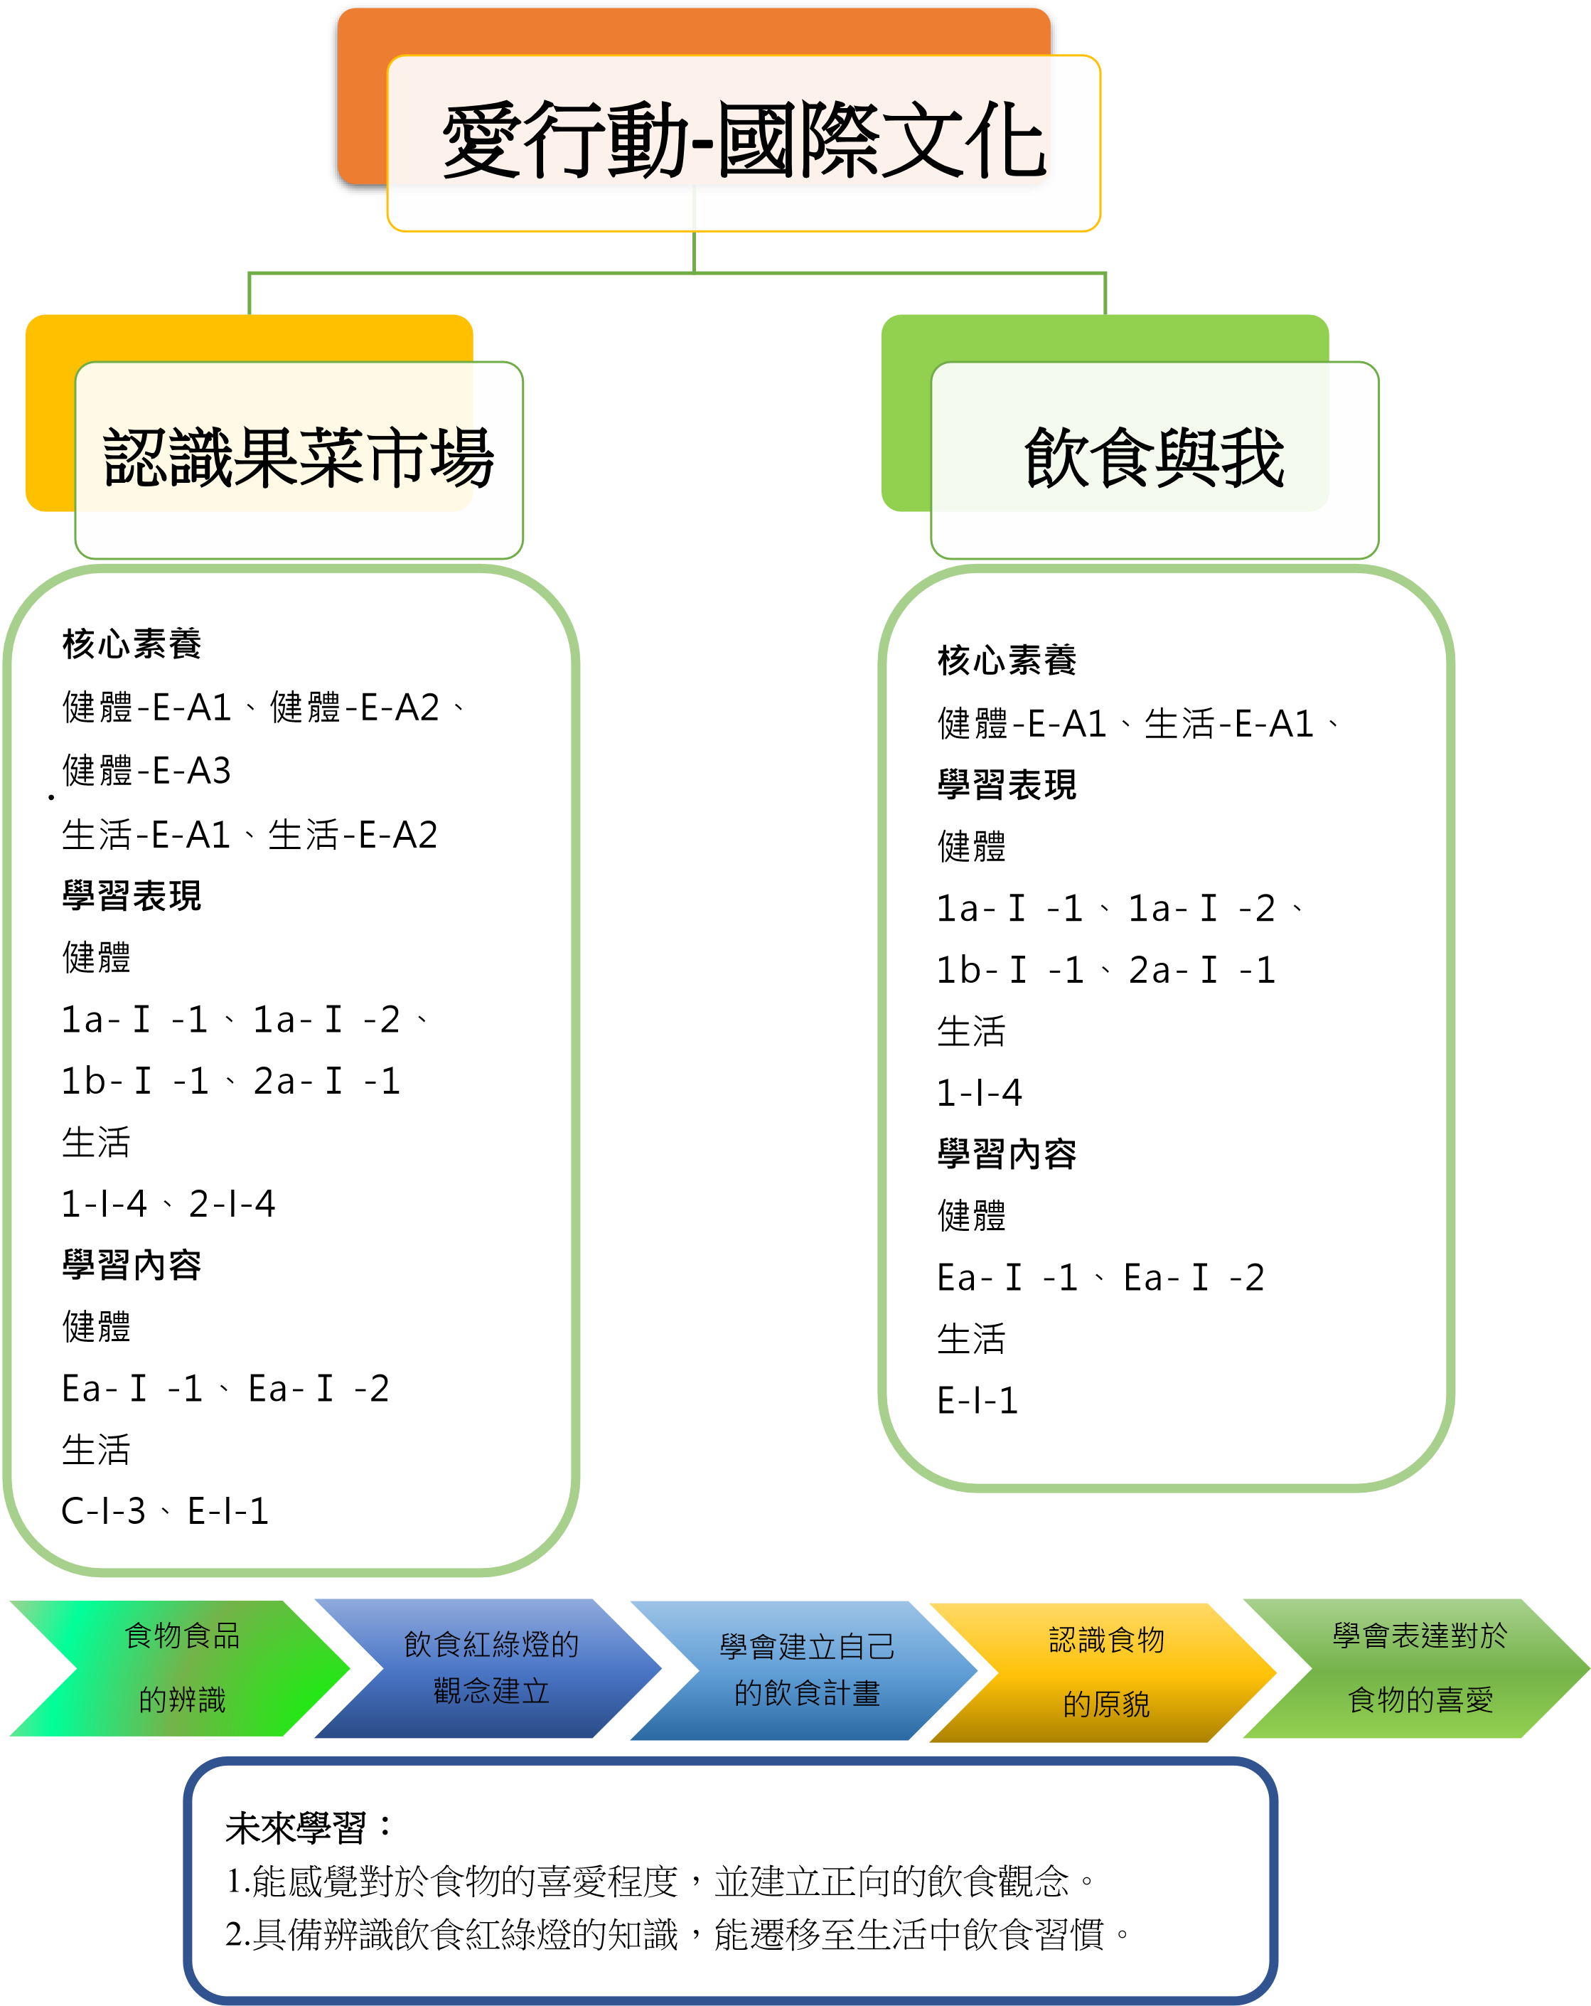

二、教學設計
實施年級 |  | 二年級 |  |  |  |  | 設計者 | 二年級教學團隊
跨領域/科目 |  | 健康與體育/生活 |  |  |  |  | 總節數 | 一學期21節總計42節  (依實際授課週次調整)
核心素養 |  | 總綱 |  |  | 領域綱要
 |  | A1 身心素質與自我精進  A2 系統思考與解決問題  A3 規劃執行與創新應變 |  |  | 健體-E-A1  具備良好身體活動與健康生活的習慣，以促進身心健全發展，並認識個人特質，發展運動與保健的潛能。  健體-E-A2  具備探索身體活動與健康生活問題的思考能力，並透 過 體 驗 與 實踐，處理日常生活中運動與健康的問題。  健體-E-A3  具備擬定基本的運動與保健計畫及實作能力，並以創新思考方式，因應日常生活情境。  生活-E-A1  透過自己與外界的連結，產生自我感知並能對自己有正向的看法，進而愛惜自己，同時透過對生活事物的探索與探究，體會與感受學習的樂趣，並能主動發現問題及解決問題，持續學習。  生活-E-A2  學習各種探究人、事、物的方法並理解探究後所獲得的道理，增進系統思考與解決問題的能力。
學習重點 | 學習表現 | 健體  1a-Ⅰ-1 認識基本的健康常識。  1a-Ⅰ-2 認識健康的生活習慣。  1b-Ⅰ-1 舉例說明健康生活情境中適用的健康技能和生活技能。  2a-Ⅰ-1 發覺影響健康的生活態度與行為。  生活  1-I-4 珍視自己並學習照顧自己的方法，且能適切、安全的行動。  2-I-4 在發現及解決問題的歷程中，學習探索與探究人、事、物 的 方法。
學習重點 | 學習內容 | 健體  Ea-Ⅰ-1 生活中常見的食物與珍惜物。  Ea-Ⅰ-2 基本的飲食習慣。  生活  C-I-3 探究生活事物的方法與技能。  E-I-1 生活習慣的養成。
概念架構 |  |  |  |  |  | 導引問題
第一學期    認識果  菜市場  當季  蔬果  季節  感受  蔬果  認識  尋寶趣  分類  尋找  目標  蒐集  妙採購  計畫  想像  計畫  實踐  桌遊卡  衝突  感知  感知  分享  第二學期    飲食  與我  食物食品  認識你  食物  認識  食品  感受  食物食品  大作戰  認知  分類  辨別  加工  飲食  紅綠燈  紅燈  食品  飲食  綠燈  飲食  計畫  擬訂  計畫  計畫  分享 |  |  |  |  |  | 第一學期  ★事實性問題認識當季蔬果  照片裡的菜色有什麼蔬果?  回想前幾堂課學習過的蔬菜有哪些，如何用其他語言說出這些蔬果？以及各種蔬果的營養成分。  果菜市場尋寶趣  果菜市場在我們學校外的哪個方位呢?它的功能是什麼呢  ★概念性問題認識當季蔬果  若想提升身體某方面的防禦機能，可食用那些蔬果？  果菜市場尋寶趣  教師請學生分享菜單裡面的食物與食品中，何種好吃?為什麼? 製作蔬果桌遊卡  各組參考寫下最喜歡的餐點的內容物有什麼?  有沒有聽說過，吃什麼食物對身體的部位有何幫助？  ★可辯論性問題聰明妙採購  在購買過程中，是否有很想買的物品，卻礙於金額大小，必須做出抉擇的時候？  請各組依序展示其抽中的問題，以及組員決  定購買的蔬果是哪些？說明「為什麼？」  第二學期  ★事實性問題  食物食品認識你  照片裡的哪些是食物?哪些是食品?  食物食品大作戰  食品與食物的差別是什麼呢?  ★概念性問題  飲食紅綠燈  為什麼食品要少吃呢?  飲食計畫  計畫規劃時，什麼是我們的主要考量呢?  ★可辯論性問題飲食紅綠燈  食品那麼差!我們一整天中能避免掉嗎?若不行，我們該怎麼跟他們好好相處呢?  飲食計畫  一週飲食計畫規劃，好吃與健康誰比較重要?  可以兼顧嗎?
學習目標
1.能藉由認識蔬果與飲食，學會在情境使用簡單的英文對話。
2.能藉由認識蔬果與飲食，學會聽辨與認讀字母 Aa-Zz。
3.能認識蔬果營養並瞭解自己的喜好。
4.了解食物與食品的差異，並學會在生活中養成正確的飲食行為。
5.建立紅綠燈飲食觀念，並學會建立正確飲食計畫。
融入之議題  （學生確實有所探討的議題才列入） |  |  | 實質內涵 | 低碳環境教育:  環E15 覺知能資源過度利用會導致環境汙染與資源耗竭的問題。  飲食教育課程:  安E4 探討日常生活應該注意的安全。  安全教育:  安E1 了解安全教育
 |  |  | 所融入之單元 | 主題一:認識果菜市場  ◎認識當季蔬果: 融入低碳環境教育(1)、飲食教育課程(1)  ◎果菜市場尋寶趣:融入安全教育(1)  ◎聰明妙採購: 融入飲食教育課程(1)  主題二:飲食與我  ◎食物食品認識你: 融入飲食教育課程(1)  ◎飲食紅綠燈: 融入飲食教育課程(1)
學習資源 |  |  | 簡報 ppt、電腦、投影機、菜單、圖卡

學習單元活動設計
學習活動流程 | 時間 | 備註
主題一:認識果菜市場  第一~三節：認識當季蔬果  課前準備：  1.教師依據季節準備上課簡報 PPT(參考食在高雄樂遊遊一~三輯)，蔬果圖。  2.籤單、菜單和分組方式，小白板、麥克筆。  【引起動機】  喚起學生最近在家庭中與學校營養午餐中食用過的蔬果，可用營養午餐菜單作為範例。  【發展活動】  『活動一』：蔬果在身旁  1.教師展示其中一天的菜單，並將那天的菜色拍下，讓學生進行菜名與照片的配對遊戲。  2.分組讓學生討論，照片裡的菜色有什麼蔬果?學習常見蔬果的國際名稱，並學習蔬果單字裡的字母大小寫。  3.讓學生分組分享  『活動二』：繪出蔬菜水果圖  1.用當月與前一個月的營養午餐菜單作為範例，製作籤單，讓學生分組進行抽籤，分組進行討論當日菜單有什麼認識的蔬果。帶入句型：What do you see? I see + 蔬果名稱  2.請各組分享籤單裡的蔬果。  3.發下一張黑白蔬果圖，請各組人員依照籤單裡討論出來的蔬果，進行圈選並繪上顏色，同時學習 It’s + (蔬果名), and it’s + (蔬果顏色).  4.小組確認所繪圖的蔬果的顏色與形狀是否正確。  5.遊戲：蔬果蘿蔔蹲。  遊戲方式：先以小組共同選擇一種蔬菜或水果，進行小組蘿蔔蹲。待學生熟悉遊戲方式，再進行組內蘿蔔蹲，小組成員各選擇一種蔬果，作組內 PK，獲勝者代表小組，與其他組別的優勝者再次競賽。以遊戲方式幫助學生記得蔬果的名稱。  【綜合活動】  1.楷模學習：（1）教師選出回答與繪圖最正確小組，進行分享。  2.討論與分享：  （1）請各組再次確認圖畫紙中的蔬果顏色與形狀的正確性。  第一~三節結束 | 120m

第四~六節：果菜市場尋寶趣  課前準備：  1.各組蔬菜水果圖。  2.上課前定位和分組方式。  【引起動機】喚起第一節課學生進行繪出蔬菜水果圖的活動回憶，一同前往果菜市場。  【發展活動】  『活動一』：尋寶趣  1.將學生分成 2 大組，分別為 A、B 組。  2.帶領學生認識果菜市場的分區分類。  3.請學生對照自己該組於上一節課所繪出的蔬菜水果是否有在各攤位發現，有發現的請在圖畫紙上圈起來，顏色與形狀大致正確的請打勾。  【綜合活動】  1.將果菜市場大致走完一圈後，確認各組完成程度。  2.賦歸回教室。  第四~六節結束  第七~九堂課 聰明妙採購  課前準備：  - 確認學生先備知識。(學生具備百位數加減能力。)  - 準備百元玩具鈔票數張，教學用 50 元、10 元、5 元、1 元等面額硬幣數枚。(可利用數學課附件)  - 貼有常見蔬果照片並附上價目表的紙牌，價目必須符合時價。  - 設計食補問題。  - 訂定活動規則。  【引起動機】  - 回想前幾堂課學習過的蔬菜有哪些，如何用其他語言說出這些蔬果？以及各種蔬果的營養成分。  - 複習：不同的營養成分分別對身體有什麼好處。  - 老師提問，若想提升身體某方面的防禦機能，可食用那些蔬果？  【發展活動】  『活動一』：紙上談兵  - 學生進行分組，每組選擇一種欲提升的機能或預防的疾病，針對其選擇來挑選可食用的蔬果種類。  - 各組分享其選擇的問題，以及為什麼所挑選的食物有助於改善其挑選的問題。  - 老師協助全班學生，對於各組討論的結果做出簡單分析與歸納。  『活動二』：實地演練  - 每組分得遊戲紙鈔 200 元。  - 老師在每張桌子放上一種蔬果照片與符合時價的價目表。  - 各組抽選一個食補問題，根據問題內容，購買可解決問題的蔬果。例如：欲改善視力，可選購哪些蔬果？  【綜合活動】  - 請各組依序展示其抽中的問題，以及組員決定購買的蔬果是哪些？說明「為什麼？」  - 請各組列出購買項目、單價，並說出購買蔬果後還剩下多少錢？  - 老師引導學生將抽中的題目，及欲解決的問題，寫成數學應用題題目，並依據手上的總金額以及組員選擇購買的蔬果，列出解題過程。  - 請學生思考在購買過程中，是否有很想買的物品，卻礙於金額大小，必須做出抉擇的時候？若有，請說出抉擇的理由。  第七~九節結束  第十~十四節：製作蔬果桌遊卡  課前準備：  1.100 張空白小卡、100 張黑框空白小卡、彩色筆、蠟筆。  2.上課前定位、器材安排和分組方式。  【引起動機】  喚起第一、二節課學生進行認識蔬果活動回憶，並以母語與國際語言稍加複習蔬果圖中各組繪製的蔬果。  【發展活動】  『活動一』：製作蔬果桌遊卡  1.將學生所繪製的所有蔬菜水果圖，張貼至黑板上。  2.每位學生自行選定分別不同 6 種的蔬菜水果，分別為喜歡的 3 種蔬菜水果繪製在 3 張空白小卡，不喜歡的 3 種繪製在有黑框的空白小卡，並且寫上蔬果的中英文名稱。  3.需確認蔬菜水果的顏色與形狀的正確性。  4.複習句型：It’s + (fruit’s name), and it’s + (fruit’s color).  【綜合活動】  1.楷模學習：教師選出繪製效果不錯的學生出來發表，發表時請學生使用  已學會的句型 It’s + (fruit’s name), and it’s + (fruit’s color).。  2.討論與分享：教師請學生發表喜歡與不喜歡的蔬果的原因。  第十~十四節結束  第十五~二十一節：蔬果桌遊趣  課前準備：每位同學的蔬菜水果桌遊卡。  2.上課前定位、器材安排和分組方式。  【引起動機】  喚起第三節課學生進行繪製 6 張蔬菜水果桌遊卡活動回憶。  【發展活動】  『活動一』：配對你我他  1.學生各自將上一節課繪製的喜歡的 3 張與不喜歡的 3 張蔬菜水果卡準備好，並將蓋上。  2.進行配對你我他的遊戲：  (1)學生隨機找人進行猜拳遊戲，猜拳時需喊出 paper scissors stone，猜拳分出勝負時，必須隨機拿出自己的一張牌上翻亮出，若兩者的蔬菜水果牌名稱相同，贏者就可以拿走對方牌，若牌不同，則雙方需再去找另一位同學猜拳配對。  (2)進行 10 分鐘後，請學生統計各自拿到的牌數。  (3)牌數最多者獲勝。  『活動二』：心情分享站  1.請每位同學將所蒐集到的卡片進行分類，喜歡 like 與不喜歡 dislike 的進行分類。分類時，練習說出 I like…… I don’t like……  2.請學生發表有無拿到別人喜歡的蔬菜水果卡(無黑框)，你也喜歡或不喜歡嗎?為什麼?  3.請學生發表有無拿到別人不喜歡的屬菜水果卡(有黑框)，你也喜歡或不喜歡嗎?為什麼? | 120m  120m  200m  280m
【綜合活動】  1.討論與分享：  （1）教師統計學生喜歡與不喜歡的原因。（2）與學生討論如何解決不喜歡的辦法。  第十五~二十一節結束  主題單元二：飲食與我  第一~五節 食物食品認識你  課前準備：  1.上課前定位、菜單安排和分組方式。  【引起動機】  拿出番茄與番茄醬給學生思考，食物 Natural / whole food 與食品 Processed  food  的差別。  【發展活動】  『活動一』：菜單 menu 我最愛  1.蒐集學校午餐與學校附近餐飲店或早餐店的 menu。  2.學生進行分組。  3.各組內選擇參考菜單內最喜歡的一道餐點。  4. 各組參考寫下最喜歡的餐點的內容物有什麼?  『活動二』：菜單 menu 分辨趣  1.請各組寫下的餐點名稱與內容物用綠色與紅色筆圈出。  2.將各組分類的狀況放置黑板。  3.全班一同來檢視與認識。  【綜合活動】  1.楷模學習：教師選出分類良好的組別出來讓大家學習。  2.討論與分享：教師請學生分享菜單裡面的食物與食品中，何種好吃?  第一~五節結束  第六~十節 食物食品大作戰  課前準備：  1.食物食品大作戰 ppt。  2.上課前定位、器材安排和分組方式。  【引起動機】喚起學生第一節課，食物與食品的差別。  【發展活動】  『活動一』：食物食品跳跳 TEMPO 1  1.中間一條線，左邊食物，右邊食品，老師出題，學生跳。  老師出題以句型：Is it whole food?  學生以 Yes, it is. / No, it’s not.來回答  2.先以全班出來玩，選出前 3 名。  『活動二』：食物食品跳跳 TEMPO 2  1.全班分為 4 組。  2.由各組推派兩名，每次共 8 名學生進行遊戲。  3.選出最後優勝。  【綜合活動】  1.楷模學習：優勝學生分享辨別食物與食品差異的技巧。  2.討論與分享：教師請學生出來分享歸納一下，遊戲中所提到的食物與食品的分類方式。  第六~十節結束  第十一~十五節 飲食紅綠燈  課前準備：  1.飲食紅綠燈 ppt、多項食物與食品圖卡。  2.上課前定位、器材安排和分組方式。  【引起動機】  由交通號誌紅綠燈喚起學生對於紅綠燈的興趣，引導至食物也有紅綠燈的概念。  【發展活動】  『活動一』：認識飲食紅綠燈  1.利用 PPT 教學紅燈食物、黃燈食物、綠燈食物的意義和辨別。  『活動二』：飲食十字路口  1. 每個學生身上貼上一個食物或食品名稱，安排小警察在路口舉牌，舉綠牌時，身上貼綠燈食物的才能救援，其他顏色以此類推  【綜合活動】  1.討論與分享：教師發下一周飲食調查單，請學生紀錄一週中，在每餐中 最喜歡的料理。  【課前準備】  - 老師事先了解常見的蔬果各含有哪些營養成分。  - 老師事先了解不同的營養成分分別對身體有哪些好處。  - 學生分組方式。  【引起動機】  - 詢問學生常吃的蔬果有哪些？如何用其他語言說出這些蔬果的名稱。  有沒有聽家長說過，吃什麼食物對身體的部位有何幫助？請學生自由發表，並標示在黑板上。  【發展活動】：  『活動一』：健康 ABC  - 由食在高雄樂遊遊網站內容為主軸，輔以其他正確營養成分之研究內  容，師生共同找出不同的蔬果分別含有哪些維生素(ex: A, B, C, D…)，將發現的結果註記下來。  - 藉由方才師生共同討論後的新發現，去檢視一開始學生標示在黑板上的內容，正確觀念保留，錯誤觀念由老師協助加以澄清。  『活動二』：ABC 救救您  - 請各組學生於食在高雄樂遊遊網站發現不同的維生素分別對身體哪部位有改善或預防疾病的效果。  - 請各組分享其發現的結果。  - 學生發表的內容若有疑慮，師生共同尋找佐證以澄清錯誤觀念。  【綜合活動】  - 各組學生互相複習蔬果的營養成分。  - 老師抽問。  第十一~十五節結束  第十六~二十節 一週飲食大調查  課前準備：  1.一週飲食調查學習單。  2.上課前定位、器材安排和分組方式。  【引起動機】  喚起上一節課學生飲食紅綠燈的回憶，並請學生拿出一週飲食調查學習單。  【發展活動】  『活動一』：檢視一週飲食  1.先請學生回家重新檢視自己寫下的飲食內容。  2.準備紅黃綠三色筆。  3.請學生依據飲食紅綠燈的標準圈出自己學習單上的食物或食品。  『活動二』：飲食計畫  - 學生統計自己紅黃綠燈的數量。  - 檢視自己的飲食內容，發表心得感想。  - 擬定修正計畫。  【綜合活動】  1.討論與分享：教師請學生進行修正計畫的分享。  第十六~二十節結束 | 200m  200m  200m  200m

附錄(一)教學重點、學習紀錄與評量方式對照表
單元名稱 | 學習目標 | 表現任務 | 評量方式 | 學習紀錄/評量工具
認識  果菜市場 | 1.能藉由認識蔬果與飲食，學會在情境使用簡單的英文對話。  2.能藉由認識蔬果與飲食，學會聽辨與認讀字母Aa-Zz。  3.能認識蔬果營養並瞭解自己的喜好。 | 能在課堂中嘗試用英文遊戲的方式來學習蔬果的知識。 | 遊戲評量 | 紀錄單/小白板
飲食與我 | 4.了解食物與食品的差異，並學會在生活中養成正確的飲食行為。  5.建立紅綠燈飲食觀念，並學會建立正確飲食計畫。 | 能使用英文對話來認識學校周遭餐廳的菜單。  透過遊戲建立正確的飲食選擇計畫。 | 遊戲評量  實作評量 | 菜單/學習單

附錄(二) 評量標準與評分指引
學習目標 |  | 了解食物與食品的差異，並學會在生活中養成正確的飲食行為。
學習表現 |  | 透過遊戲建立正確的飲食選擇計畫。
評量標準
主題 | 表現描述 | A  優秀 | B  良好 | C  基礎 | D  不足 | E  落後
飲食與我 | 表現描述 | 能了解遊戲規則並與其他組員合作順利通關 | 能在教師引導下瞭解規則並順利過關 | 能明白遊戲規則並參與遊戲但未能通關 | 有意願參與遊戲，但未能了解規則且未能通關 | 未達 D 級
評分指引 |  | 學生了解正確飲食計畫並順利遊戲 | 學生需要教師一再指引方能過關 | 學生努力投入並進行活動也掌握教學內容但未能通關。 | 學生有意願參與課程但未能吸收知識且勿能通關。 | 未達 D 級
評量工具 |  | 飲食調查單
分數轉換 |  | 95-100 | 90-94 | 85-89 | 80-84 | 79 以下
分數轉換：可由授課教師達成共識轉化自訂(級距可調整)。

